**डेली अपडेट 1 :** महत्वपूर्ण दिन

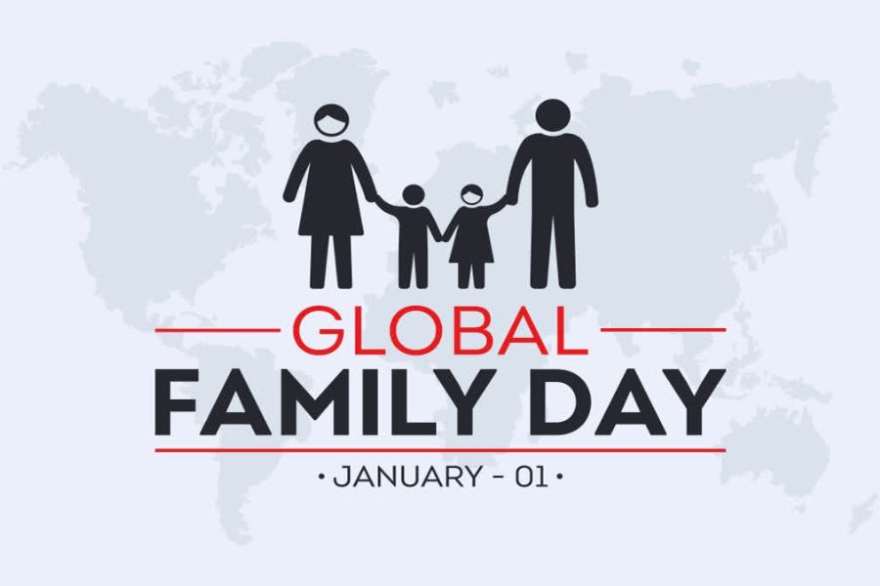

**वैश्विक परिवार दिवस: 01 जनवरी :-**

हर साल, वैश्विक परिवार दिवस 1 जनवरी को मनाया जाता है। 1997 में, संयुक्त राष्ट्र महासभा ने दुनिया के बच्चों के लिए शांति और अहिंसा की संस्कृति के लिए अंतर्राष्ट्रीय दशक का शुभारंभ किया। 1999 में, संयुक्त राष्ट्र के सदस्यों को दुनिया में शांति लाने के लिए रणनीतियों को विकसित करने के लिए वर्ष का पहला दिन समर्पित करने का औपचारिक निमंत्रण मिला। तब से, वैश्विक परिवार दिवस हर साल इसी तारीख को मनाया जाता है। वैश्विक परिवार दिवस पर, हमें याद दिलाया जाता है कि परिवार अकेलेपन की भावना को कम करने, अपनेपन की भावना को बढ़ावा देने और भावनात्मक समर्थन प्रदान करने में महत्वपूर्ण भूमिका निभाते हैं।

**डेली अपडेट 2 :** नियुक्ति

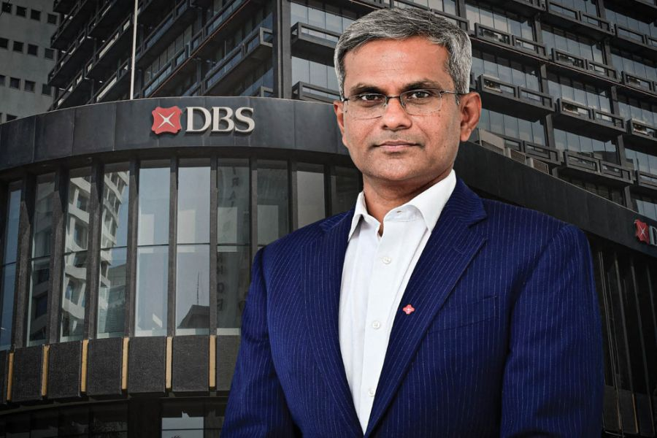

**रजत वर्मा बने DBS बैंक इंडिया के CEO:-**

DBS ने भारतीय रिजर्व बैंक द्वारा दी गई मंजूरी के अनुरूप 1 मार्च 2025 से रजत वर्मा को DBS बैंक इंडिया का मुख्य कार्यकारी अधिकारी (CEO) नियुक्त किया है। वर्मा, वर्तमान में DBS बैंक इंडिया में संस्थागत बैंकिंग समूह (IBG) के प्रमुख, 28 फरवरी 2025 को सुरोजीत शोम की सेवानिवृत्ति पर CEO की भूमिका स्वीकारेंगे। 2015 में DBS बैंक इंडिया के CEO नियुक्त होने के बाद से, शोम ने भारत फ्रैंचाइज़ी का काफी विस्तार किया है, जिसमें 2016 में भारत का पहला मोबाइल-ओनली बैंक डिजीबैंक लॉन्च करना शामिल है।

**डेली अपडेट 3 :** पुरस्कार

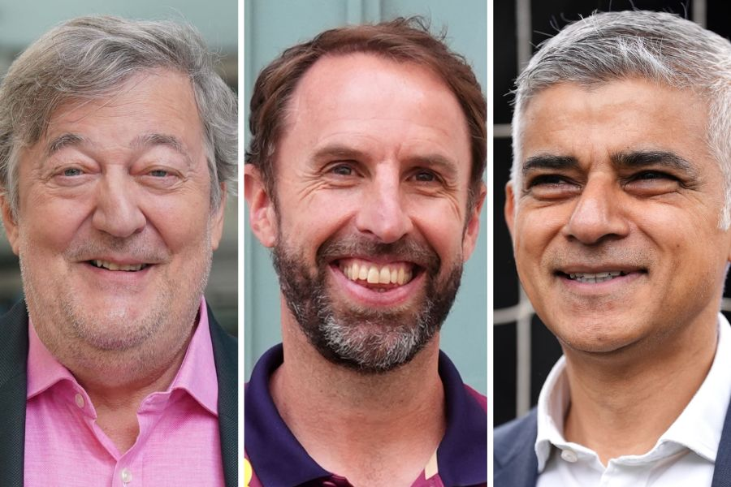

**साउथगेट, फ्राई और एथलीटों को 2024 नए साल के सम्मान में मान्यता दी गई :-**

इंग्लैंड के पूर्व फुटबॉल मैनेजर गैरेथ साउथगेट और अभिनेता स्टीफन फ्राई दोनों को नए साल की सम्मान सूची में नाइट की उपाधि दी गई है, जो ओलंपिक खेलों के सितारों को भी मान्यता देती है। 800 मीटर चैंपियन केली हॉजकिंसन, जिन्होंने MBE प्राप्त किया, पेरिस में ग्रीष्मकालीन खेलों के बाद सम्मानित होने वाले कई पदक विजेताओं में से एक हैं। लंदन के मेयर सादिक खान और वेस्ट मिडलैंड्स के पूर्व मेयर एंडी स्ट्रीट को भी नाइटहुड से सम्मानित किया गया है। 2025 की सूची में अन्य उल्लेखनीय नामों में संगीतकार माइलीन क्लास, माली एलन टिचमर्श और अभिनेत्री केरी मुलिगन और सारा लंकाशायर शामिल हैं।

**डेली अपडेट 4 :** बैंकिंग

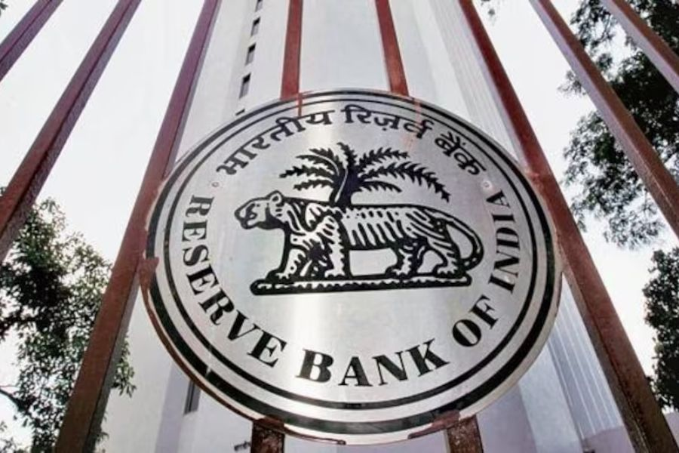

**RBI ने NEFT और RTGS के लिए नेम लुक-अप पेश किया :-**

भारतीय रिजर्व बैंक (RBI) ने नेशनल पेमेंट्स कॉरपोरेशन ऑफ इंडिया (NPCI) से एक ऐसी सुविधा विकसित करने को कहा है, जो ऑनलाइन फंड ट्रांसफर सिस्टम, RTGS और NEFT का उपयोग करने वाले ग्राहकों को गलतियों से बचने और धोखाधड़ी रोकने के लिए लेनदेन शुरू करने से पहले उस बैंक खाते के नाम को सत्यापित करने की अनुमति दे, जिसमें पैसा ट्रांसफर किया जा रहा है। रिजर्व बैंक ने एक परिपत्र में कहा कि सभी बैंक जो रियल टाइम ग्रॉस सेटलमेंट (RTGS) प्रणाली और राष्ट्रीय इलेक्ट्रॉनिक फंड ट्रांसफर (NEFT) प्रणाली के प्रत्यक्ष सदस्य या उप-सदस्य हैं, उन्हें सलाह दी जाती है कि वे इस सुविधा को 1 अप्रैल, 2025 तक प्रदान न करें।

**डेली अपडेट 5 :** रक्षा

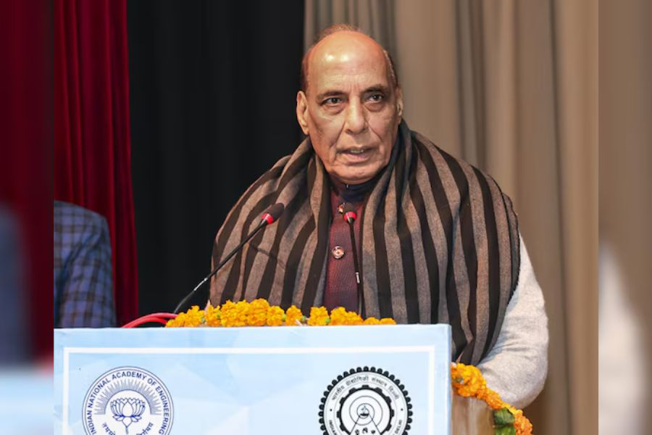

**भारत का रक्षा निर्यात 21,000 करोड़ रुपये के पार : राजनाथ सिंह :-**

रक्षा मंत्री राजनाथ सिंह ने कहा कि भारत का रक्षा निर्यात एक दशक पहले 2,000 करोड़ रुपये से रिकॉर्ड 21,000 करोड़ रुपये को पार कर गया है। दो सदी से ज्यादा पुरानी महू छावनी स्थित आर्मी वार कॉलेज (NWC) में अधिकारियों को संबोधित करते हुए सिंह ने कहा कि 2029 तक 50,000 करोड़ रुपये के रक्षा निर्यात का लक्ष्य रखा गया है। उन्होंने कहा कि लगातार विकसित हो रहे समय में फ्रंटियर प्रौद्योगिकियों में महारत हासिल करना समय की आवश्यकता है, यह देखते हुए कि सैन्य प्रशिक्षण केंद्र भविष्य की चुनौतियों से निपटने के लिए सैनिकों को लैस करने और तैयार करने में महत्वपूर्ण भूमिका निभा रहे हैं।

**डेली अपडेट 6 :** रक्षा

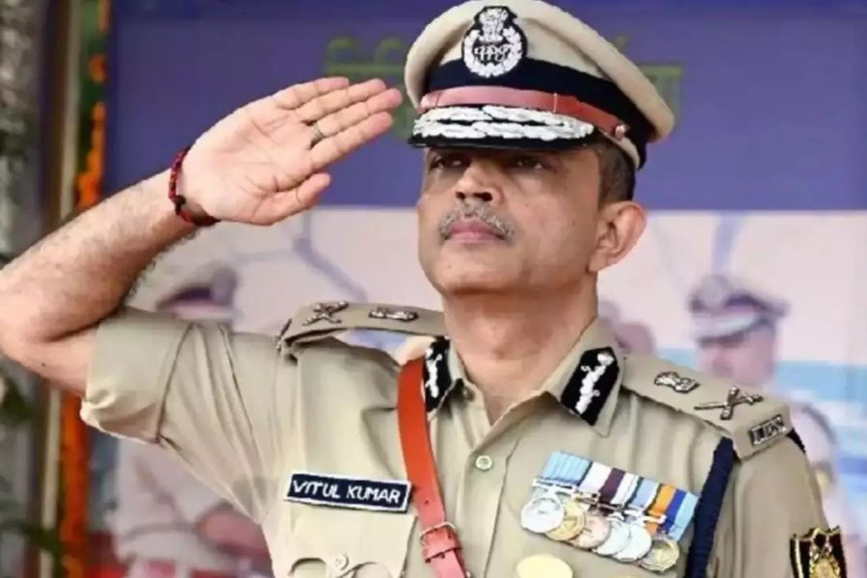

**वितुल कुमार CRPF के कार्यवाहक महानिदेशक नियुक्त :-**

वरिष्ठ IPS अधिकारी वितुल कुमार ने अनीश दयाल सिंह के सेवानिवृत्त होने के बाद केंद्रीय रिजर्व पुलिस बल (CRPF) के महानिदेशक के रूप में कार्यभार संभाला। कुमार 1993 बैच के उत्तर प्रदेश कैडर के IPS अधिकारी हैं और वह CRPF के विशेष महानिदेशक के तौर पर कार्यरत हैं। सक्षम प्राधिकारी ने 1988 बैच के मणिपुर कैडर के IPS अधिकारी अनीश दयाल सिंह के 31 दिसंबर, 2024 को सेवानिवृत्त होने पर नियमित पदाधिकारी की नियुक्ति होने तक या अगले आदेश तक, जो भी पहले हो, CRPF के महानिदेशक के पद के लिए कार्यवाहक प्रभार वितुल कुमार को सौंपने को मंजूरी दे दी है।

**डेली अपडेट 7 :** विज्ञान और प्रौद्योगिकी

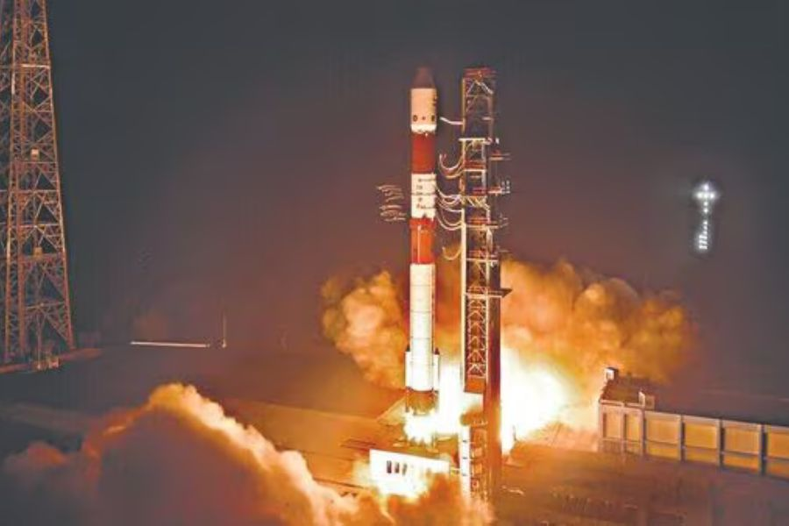

**इसरो ने अंतरिक्ष डॉकिंग के लिए ऐतिहासिक स्पाडेक्स मिशन लॉन्च किया :-**

भारतीय अंतरिक्ष अनुसंधान संगठन (इसरो) ने अपने वर्कहॉर्स PSLV रॉकेट को लॉन्च किया, जिसमें कई उपग्रह शामिल हैं, जिनमें दो उपग्रह शामिल हैं, जो एक महत्वाकांक्षी स्वायत्त कक्षीय मिलन स्थल और डॉकिंग प्रयोग करेंगे जो केवल कुछ अंतरिक्ष संगठनों ने प्रबंधित किए हैं। स्पेस डॉकिंग एक्सपेरीमेंट (स्पाडेक्स) PSLV-C60 रॉकेट पर श्रीहरिकोटा के विंडस्वेप्ट लॉन्च पैड से रात 10 बजे चढ़ा और उड़ान भरने के ठीक 910 सेकंड बाद अपने सबसे महत्वपूर्ण पड़ाव पर पहुंच गया। उस समय, 220 किलोग्राम वजन वाले दो अंतरिक्ष यान पृथ्वी की सतह से 476 किलोमीटर ऊपर पूर्व की ओर कक्षा में लॉन्च किए गए थे।

**डेली अपडेट 8 :** खेल

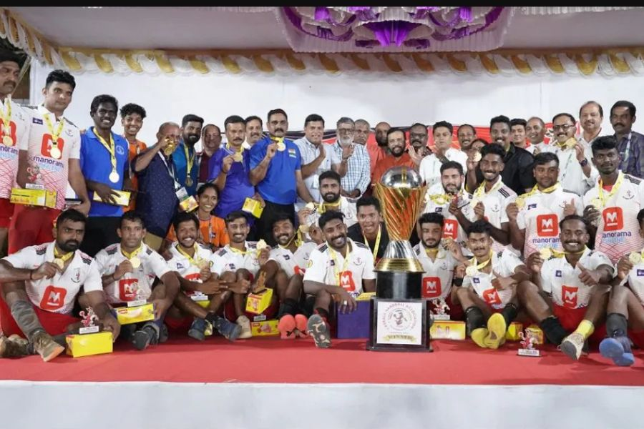

**केरल ने जीती सीनियर राष्ट्रीय पुरुष हैंडबॉल चैंपियनशिप :-**

केरल ने अपना पहला सीनियर राष्ट्रीय पुरुष हैंडबॉल चैम्पियनशिप खिताब जीतकर एक ऐतिहासिक मील का पत्थर हासिल किया। उन्होंने एक रोमांचक फाइनल में चंडीगढ़ पर 34-31 से जीत दर्ज की। पहली बार फाइनल में पहुंची केरल ने पूरे मैच में प्रभावशाली प्रदर्शन किया। टीम की सफलता एक मजबूत सामूहिक प्रयास पर बनी थी, जिसमें प्रमुख खिलाड़ियों के असाधारण प्रदर्शन थे। देवेंद्र को चैंपियनशिप का सर्वश्रेष्ठ खिलाड़ी चुना गया जबकि राहुल को पोस्ट के बीच उनके असाधारण प्रदर्शन के लिए 'सर्वश्रेष्ठ गोलकीपर' का पुरस्कार मिला।

**डेली अपडेट 9 :** खेल

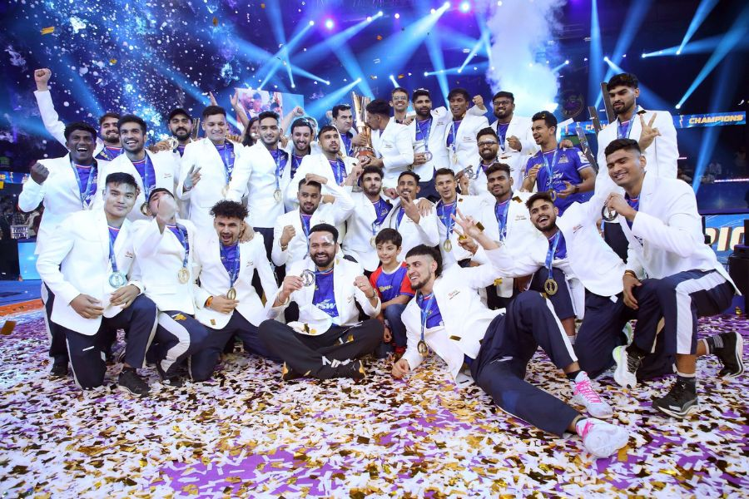

**हरियाणा स्टीलर्स ने जीता पहला PKL खिताब :-**

हरियाणा स्टीलर्स ने प्रो कबड्डी लीग (PKL) के सीजन 11 के फाइनल में पटना पाइरेट्स को 32-23 से हराकर अपना पहला खिताब अपने नाम कर लिया। अतिमहत्वपूर्ण मैच पुणे के श्री शिव छत्रपति स्पोर्ट्स कॉम्प्लेक्स में हुआ, जो स्टीलर्स के लिए एक महत्वपूर्ण अवसर था, जिसने इस सीजन में लीग चरण में शीर्ष स्थान हासिल किया। शो-स्टॉपर मोहम्मदरेजा शादलोई के पूरे फॉर्म में रहते हुए, हरियाणा स्टीलर्स ने आसानी से फाइनल जीत लिया। हरियाणा स्टीलर्स के लिए शिवम पटारे ने नौ, शादलोई ने सात और विनय ने छह अंक जोड़े। चैंपियन को 3 करोड़ रुपये से सम्मानित किया गया, जबकि उपविजेता को 1.8 करोड़ रुपये मिले।

**डेली अपडेट 10 :** शिखर सम्मेलन और सम्मेलन



**भारत फरवरी 2025 में फर्स्ट WAVES समिट की मेजबानी करेगा :-**

भारत फरवरी 2025 में पहली बार वर्ल्ड ऑडियो विजुअल एंटरटेनमेंट समिट (WAVES) की मेजबानी करेगा, जो अपनी रचनात्मक प्रतिभाओं के लिए एक वैश्विक मंच होगा, सहयोग को बढ़ावा देगा और विश्व स्तरीय सामग्री निर्माण के केंद्र के रूप में देश की क्षमता को प्रदर्शित करेगा। प्रधानमंत्री नरेंद्र मोदी ने WAVES की तुलना दावोस में विश्व आर्थिक मंच जैसे वैश्विक कार्यक्रमों से करते हुए कहा कि मीडिया और मनोरंजन उद्योग के साथ-साथ दुनिया भर के रचनात्मक लोग 5-9 फरवरी को होने वाले शिखर सम्मेलन के लिए दिल्ली में एकत्र होंगे।